**项目代码规范文档**

1. **由于多人共用一个仓库，为保证代码同步，编写代码前必须同步项目代码**
2. **代码提交时间要统一时间段，尽可能一天提交一次**
3. **对公共部分代码的修改（包含数据库，service接口，业务实体等）必须与告知小组成员，否则可能导致系统无法正常运行**
4. **模块命名：每个模块自己新建一个WebAPI项目，命名规则：  模块名+.MicroService.ServiceInstance，然后在各自的模块写业务代码**
5. **代码注释：姓名，编写时间，代码简介，返回数据**

**/\***

**\* name:hcw**

**\* time: 2020/12/10**

**\* content：查询单条数据**

**\* param:objectId**

**\* return：T**

**\*/**

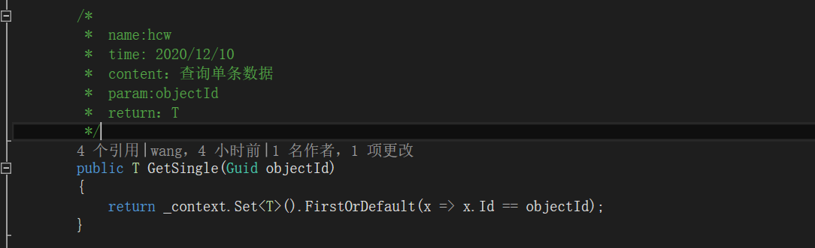

**二 提交冲突解决办法**

**重新克隆，复制编写好的代码模块替换，提交**